手机端链接及操作流程
本文档主要介绍手机端制作链接和操作步骤二个部分。
一、手机端制作链接
- 相册
竖款
http://phshop.diybook.com.cn/wx/productlist.htm?code=cgxc&themeid=0&sortid=100&sizeid=114
横款
http://phshop.diybook.com.cn/wx/productlist.htm?code=cgxc&themeid=0&sortid=100&sizeid=115
方款
http://phshop.diybook.com.cn/wx/productlist.htm?code=cgxc&themeid=0&sortid=100&sizeid=124
- 台历
经典横款
http://phshop.diybook.com.cn/wx/productlist.htm?code=cgxc&themeid=0&sortid=18&sizeid=95
时尚竖款
http://phshop.diybook.com.cn/wx/productlist.htm?code=cgxc&themeid=0&sortid=18&sizeid=96
A4竖款
http://phshop.diybook.com.cn/wx/productlist.htm?code=cgxc&themeid=0&sortid=18&sizeid=110
- 挂历
A4/A3横款
http://phshop.diybook.com.cn/wx/productlist.htm?code=cgxc&themeid=0&sortid=203&sizeid=120
A3/A2竖款
http://phshop.diybook.com.cn/wx/productlist.htm?code=cgxc&themeid=0&sortid=203&sizeid=121
精美年历
http://phshop.diybook.com.cn/wx/productlist.htm?code=cgxc&themeid=0&sortid=203&sizeid=122
- 跨年台历
经典横款
http://phshop.diybook.com.cn/wx/productlist.htm?code=cgxc&themeid=0&sortid=288&sizeid=156
时尚竖款
http://phshop.diybook.com.cn/wx/productlist.htm?code=cgxc&themeid=0&sortid=288&sizeid=157
A4竖款
http://phshop.diybook.com.cn/wx/productlist.htm?code=cgxc&themeid=0&sortid=288&sizeid=158
- 名片
http://phshop.diybook.com.cn/wx/productlist.htm?code=cgxc&themeid=0&sortid=200&sizeid=117
- 影楼册
http://phshop.diybook.com.cn/wx/productlist.htm?code=cgxc&themeid=0&sortid=103&sizeid=128
- 扑克牌
http://phshop.diybook.com.cn/wx/productlist.htm?code=cgxc&themeid=0&sortid=205&sizeid=150
- 抱枕
http://phshop.diybook.com.cn/wx/productlist.htm?code=cgxc&themeid=0&sortid=207&sizeid=161
- 明信片
http://phshop.diybook.com.cn/wx/productlist.htm?code=cgxc&themeid=0&sortid=206&sizeid=154
- T恤
http://phshop.diybook.com.cn/wx/productlist.htm?code=cgxc&themeid=0&sortid=15&sizeid=151
- 杯子
http://phshop.diybook.com.cn/wx/productlist.htm?code=cgxc&themeid=0&sortid=12&sizeid=116
- Lomo卡
http://phshop.diybook.com.cn/wx/productlist.htm?code=cgxc&themeid=0&sortid=202&sizeid=130
- 板画
http://phshop.diybook.com.cn/wx/productlist.htm?code=cgxc&themeid=0&sortid=310&sizeid=132
- 拼图
http://phshop.diybook.com.cn/wx/productlist.htm?code=cgxc&themeid=0&sortid=311&sizeid=146

二、手机操作步骤
- 输入姓名、手机号，进入下一步设计
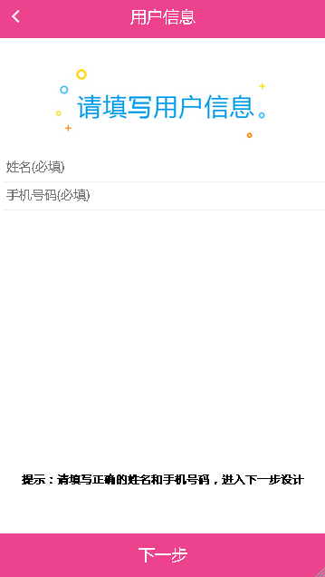
- 点立即制作-上传照片
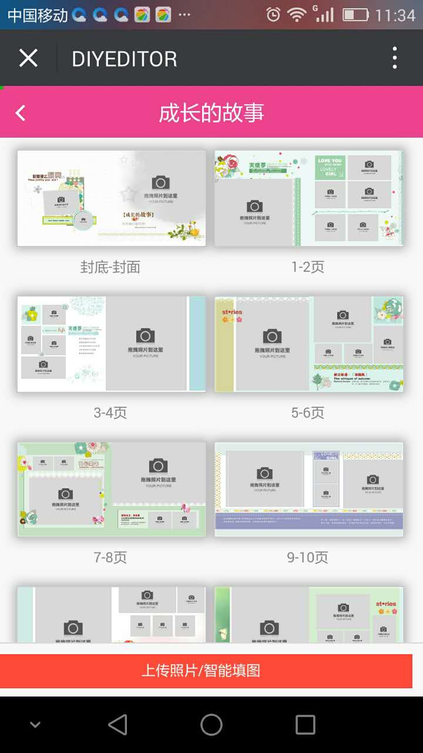
- 选择对应照片数
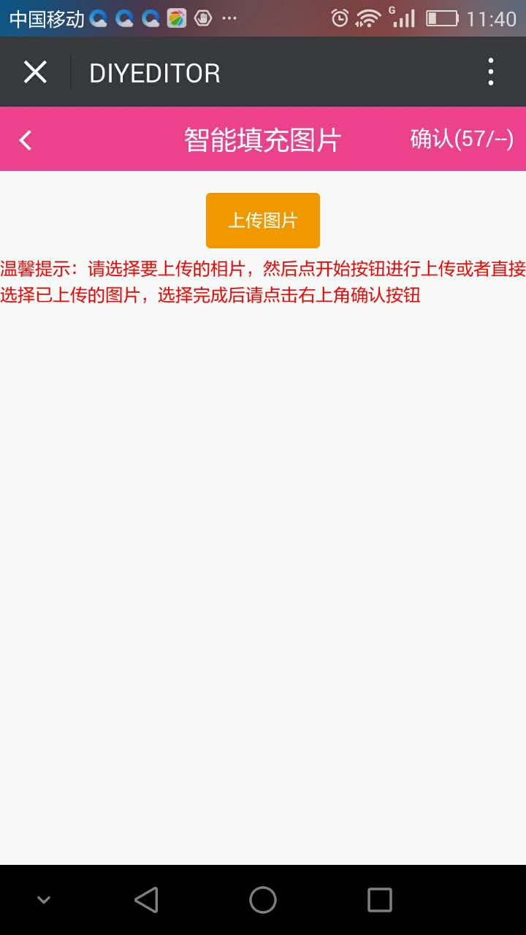

- 上传对应照片
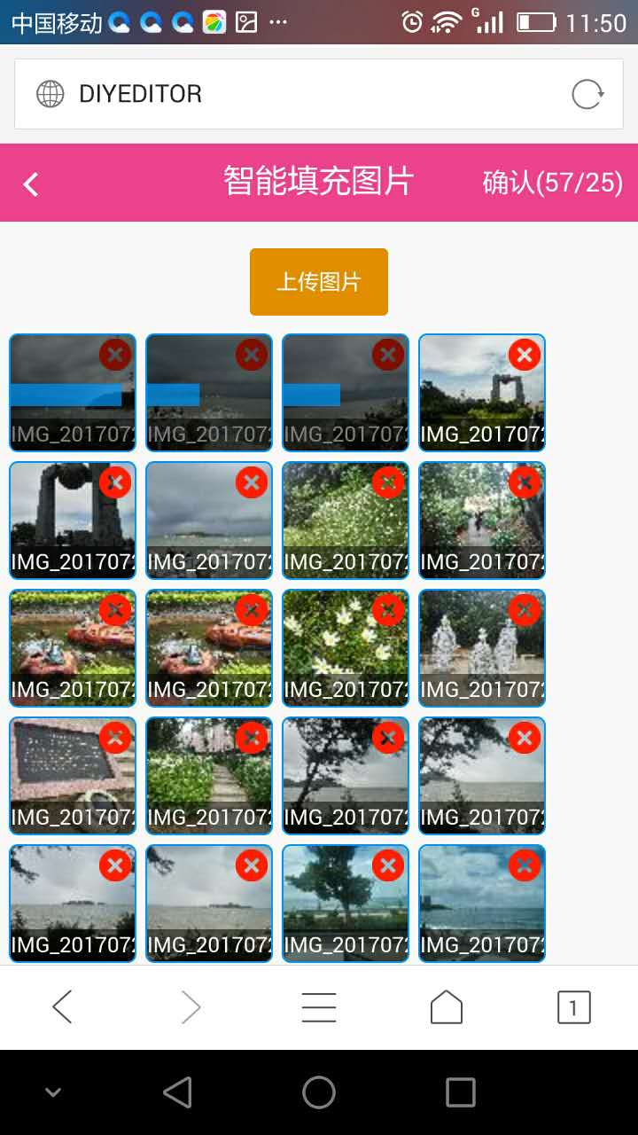
- 照片智能填图
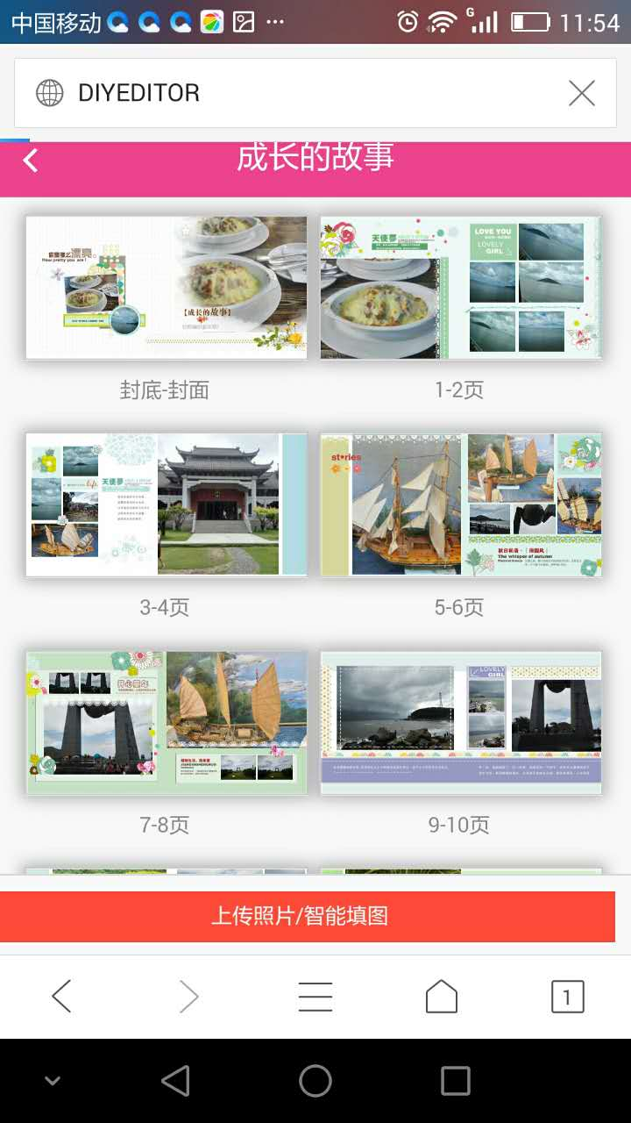
- 点中间的封面封底可选择页码
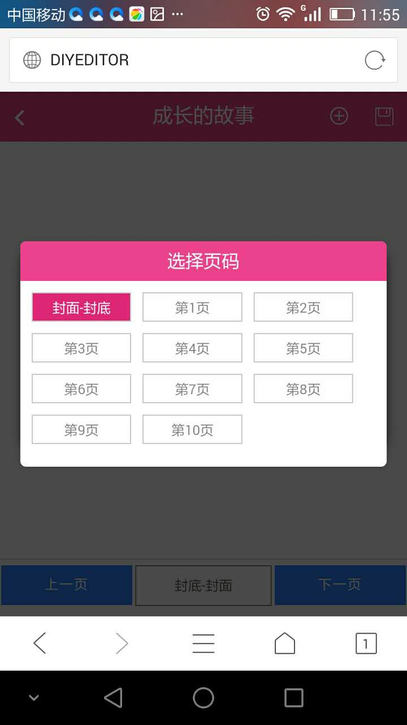

- 点右上角保存
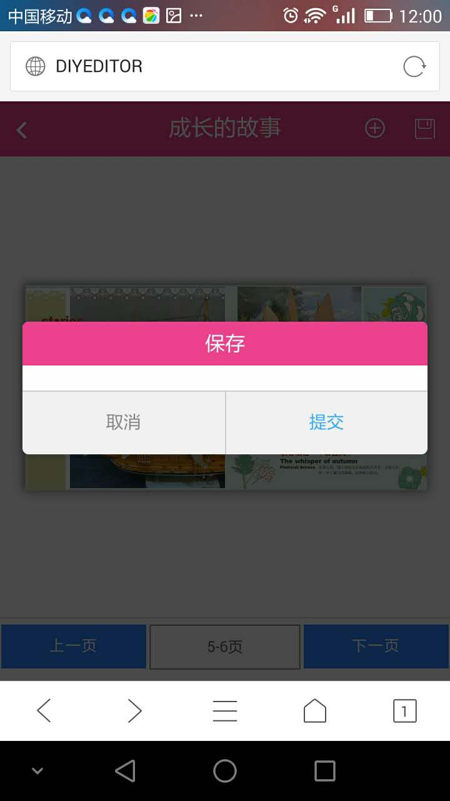
- 点立即购买进入输入界面
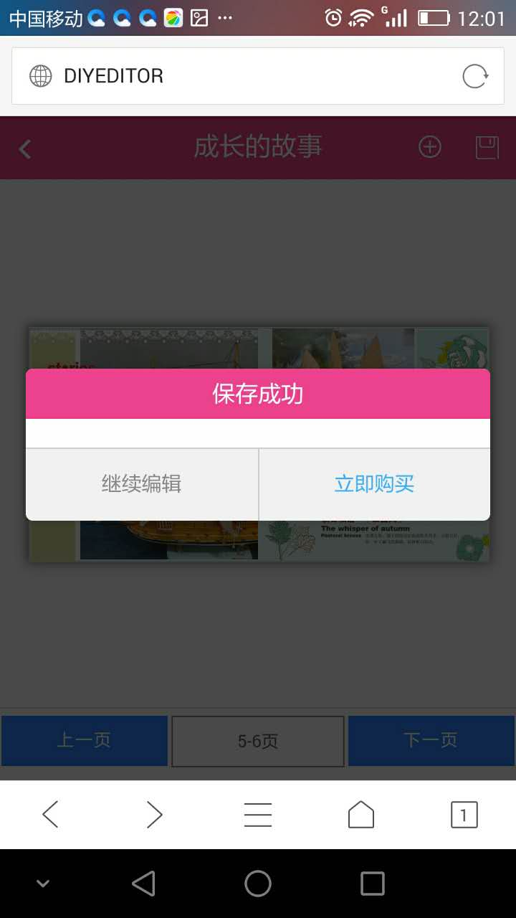
- 填写配送信息
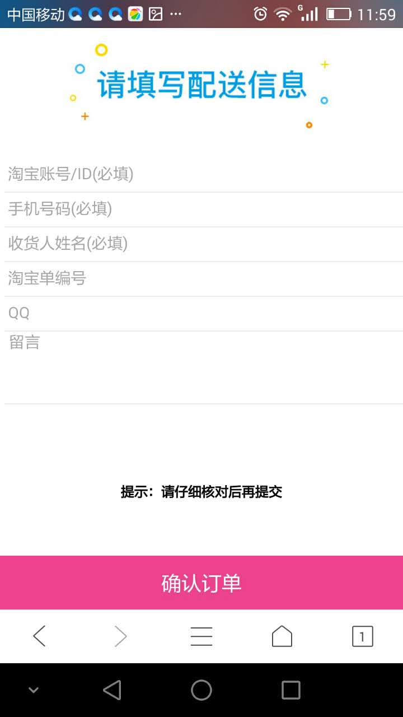
- 提交后把订单号
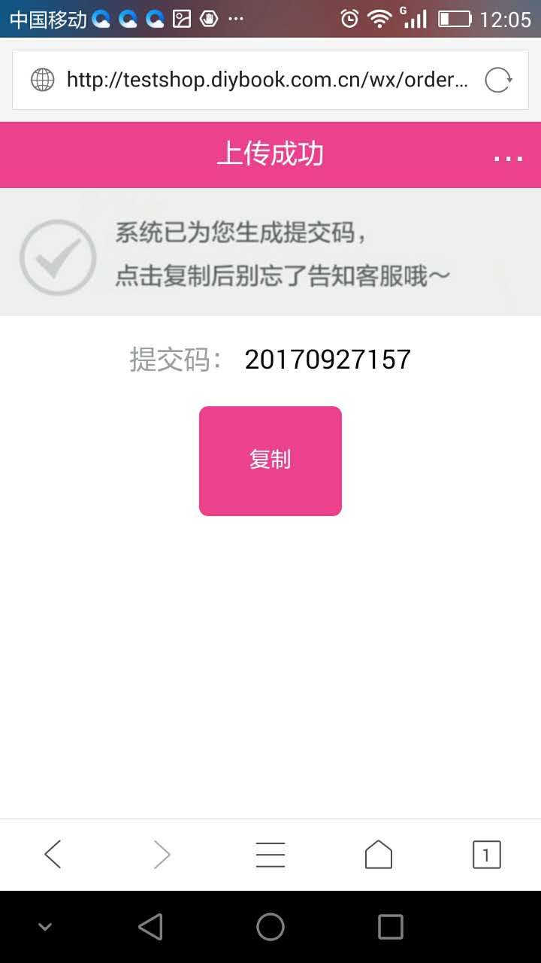
- 点预览可翻翻看查看作品
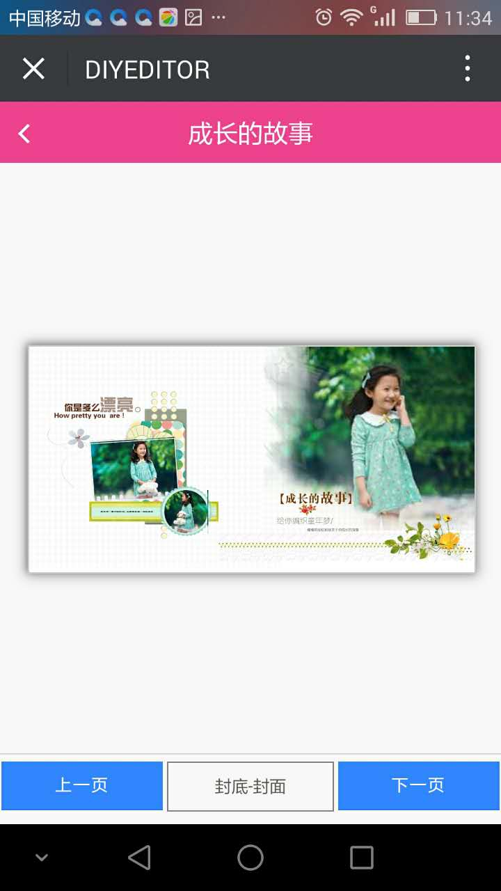

祝您使用愉快，如果操作中有那些不懂可以联系售后QQ：1904132815
注:安卓系统中微信上传图片有限制，请用安卓手机的朋友安装QQ浏览器进行体验。苹果系统不受任何限制。

